
REPÚBLICA DE ANGOLA
MINISTÉRIO DA EDUCAÇÃO
INSTITUTO POLITÉCNICO DO MAIOMBE
COORDENAÇÃO DO CURSO DE INFORMÁTICA

PROVA DE APTIDÃO PROFISSIONAL (P.A.P)

TEMA:
IMPLEMENTAÇÃO DE UM SISTEMA DE GESTÃO DE VENDAS PARA A CANTINA DO INSTITUTO POLITÉCNICO DO MAIOMBE (IPM)

Sequele, 2025/2026
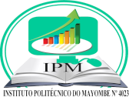
INSTITUTO POLITÉCNICO DO MAIOMBE
COORDENAÇÃO DO CURSO DE INFORMÁTICA

PROVA DE APTIDÃO PROFISSIONAL (P.A.P)

IMPLEMENTAÇÃO DE UM SISTEMA DE GESTÃO DE VENDAS PARA A CANTINA DO INSTITUTO POLITÉCNICO DO MAIOMBE (IPM)

INTEGRANTES DO GRUPO:
1-Baptista João Muquixi
2-Ernesto Quita Buka
3-Fernando Catito Nicolau
4-Gouveia Tchitumba Gaspar
5-Leonel Adelino António

Prova de aptidão profissional apresentada ao Instituto Politécnico Maiombe como um dos requisito para a obtenção do grau de Técnico Médio de Informática, Sob orientação do Prof. Ramos Panzo

Orientador: Ramos Panzo

Sequele, 2025 / 2026

FOLHA DE APROVAÇÃO

Baptista João Muquixi
Ernesto Quitas Buka
Fernando Catito Nicolau
Gouveia Tchitumba Gaspar
Leonel Adelino António

Este trabalho de fim-de-curso foi julgado e aprovado para obtenção do grau
de Técnico Médio no curso de informática no Instituto Politécnico do Maiombe IB Nº
3050 EX. 4023 – SEQUELE no dia____/____/____.
Foi apresentado e definido perante o júri composto pelos professores:

Presidente do Júri
_________________________________________________
Primeiro Vogal
________________________________________________________________

Segundo Vogal.
__________________________________________________________________

DEDICATÓRIA
Dedicamos este trabalho, primeiramente, a Deus, pela força, sabedoria e determinação que nos concedeu ao longo desta caminhada. Sem a Sua orientação e proteção, não teríamos alcançado esta importante conquista.
Dedicamos também às nossas famílias, que foram o alicerce de todo o nosso esforço, oferecendo apoio, compreensão e palavras de encorajamento nos momentos mais desafiadores.
Estendemos esta dedicação aos colegas e amigos que, com companheirismo e partilha de conhecimento, contribuíram de forma direta ou indireta para o desenvolvimento deste projeto.
Por fim, dedicamos este trabalho ao Instituto Politécnico do Maiombe (IPM), pela formação de qualidade que nos proporcionou e pela oportunidade de aplicar, de forma prática, os conhecimentos adquiridos durante o curso, em benefício da própria instituição e da comunidade escolar.

AGRADECIMENTO
Começamos a agradeçer primeiramente a Deus pelo fôlego de vida e pela oportunidade que ele nos concedeu de fazer este trabalho, aos nossos preciosos Pais pelo apoio emocional e financeiro que nos têm dado, aos nossos amados Professores pela motivaçao e paciencia que tiveram ao longo dos anos, aos nossos colegas que mostraram que a vida não é somente vivída de matérias sólidas, mas sim de momentos que podemos desfrutar hoje.
Agradecemos a todos quanto contribuiram para que este momento se concretizasse em nossas vidas e que Deus possa lhes abençoar rica e poderosamente.

EPÍGRAFE
“Algumas pessoas não gostam de mudanças, mas você precisa abraçar a mudança se a alternativa for o desastre.”
Elon Musk

RESUMO
O presente trabalho tem como objetivo desenvolver e implementar um sistema de gestão de vendas para a cantina do Instituto Politécnico do Maiombe (IPM), visando otimizar o controle das operações comerciais e melhorar a eficiência no atendimento.
A pesquisa partiu da necessidade de modernizar o processo de vendas, que até então era realizado de forma manual, ocasionando falhas no registro de produtos, dificuldades no controle de estoque e lentidão nas transações diárias. Para o desenvolvimento do sistema, foi utilizada uma abordagem metodológica baseada no modelo de desenvolvimento incremental, empregando tecnologias como:HTML, CSS, PHP, MySQL e JavaScrip.
O sistema permite o cadastro de produtos, controle de estoque, emissão de relatórios e registro de vendas em tempo real. Os resultados obtidos demonstraram uma significativa melhoria na gestão da cantina, reduzindo erros operacionais e proporcionando maior agilidade no atendimento aos estudantes e funcionários. Conclui-se que a implementação do sistema contribui de forma relevante para a informatização dos processos internos e para a eficiência administrativa do IPM.
Palavras-chave: Gestão, Estoque, Informatizado, Sistema, IPM.

ABSTRACT
This study aims to develop and implement a sales management system for the cafeteria of the Instituto Politécnico do Maiombe (IPM), with the purpose of optimizing sales operations and improving service efficiency.
The research was motivated by the need to modernize the sales process, which had been carried out manually, resulting in product registration errors, difficulties in inventory control, and delays in daily transactions. The system was developed using an incremental development approach and technologies such as HTML, CSS, PHP, MySQL, and JavaScript. It enables product registration, inventory control, real-time sales recording, and report generation.
The results showed a significant improvement in the cafeteria’s management, reducing operational errors and providing faster service for students and staff. It is concluded that the implementation of the system contributes effectively to the computerization of internal processes and to the administrative efficiency of IPM.
KEYWORDS: Gestão, Estoque, Informatizado, Sistema, IPM.

LISTA DE FIGURAS

LISTA DE ABREVIATURAS E SIGLAS

BD – Banco de Dados
CRUD – Create, Read, Update, Delete
HTML – HyperText Markup Language
IPM – Instituto Politécnico do Maiombe
PHP – Hypertext Preprocessor
SQL – Structured Query Language
TI – Tecnologia da Informação
UI – User Interface
SUMÁRIO

INTRODUÇÃO
No contexto atual, a tecnologia da informação tem desempenhado um papel fundamental na modernização das instituições e no aprimoramento dos seus processos administrativos. A automação de tarefas e a informatização de sistemas tornaram-se elementos indispensáveis para garantir eficiência, rapidez e fiabilidade na gestão de dados e operações comerciais. As cantinas escolares, enquanto espaços que prestam um serviço essencial à comunidade estudantil, também necessitam de ferramentas tecnológicas que auxiliem no controlo de vendas, estoque e receitas de forma segura e organizada.
A cantina do Instituto Politécnico do Maiombe (IPM), localizada no Icolo e Bengo, municipio do Sequele na Comuna do Kifangondo bairro Maiombe, enfrenta desafios relacionados ao controlo manual das suas atividades, como a dificuldade na gestão do estoque, a ausência de relatórios automatizados e a falta de integração entre as transações realizadas e os registos financeiros. Essas limitações têm impacto direto na tomada de decisões e na eficiência do atendimento aos estudantes e funcionários, tornando-se necessário implementar um sistema que responda às exigências de um ambiente cada vez mais digital e dinâmico.
Diante dessa realidade, o presente projeto propõe o desenvolvimento e a implementação de um sistema informatizado de gestão de vendas para a cantina do IPM. O sistema tem como finalidade otimizar os processos internos, melhorar o controlo do estoque, agilizar o registo das transações e permitir a geração de relatórios detalhados. Além disso, o sistema inclui integração com plataformas bancárias, o que possibilita maior segurança e comodidade nos pagamentos eletrónicos.
Por fim, este estudo apresenta-se estruturado em capítulos que abordam a fundamentação teórica, a metodologia aplicada, a análise e o desenvolvimento do sistema, os resultados obtidos e as considerações finais, de modo a demonstrar todo o processo de conceção e implementação da solução tecnológica proposta.

PROBLEMÁTICA
A cantina do Instituto Politécnico do Maiombe (IPM) desempenha um papel essencial no quotidiano escolar, sendo responsável por fornecer refeições e produtos de consumo diário a estudantes, docentes e funcionários. No entanto, o crescimento contínuo da demanda e a ausência de um sistema informatizado de controle têm causado uma série de desafios administrativos e operacionais. O registo das vendas, o controle de estoque, a gestão de produtos e o acompanhamento financeiro ainda são realizados de forma manual, o que torna os processos lentos, suscetíveis a erros e difíceis de monitorar em tempo real.
Esse cenário resulta em dificuldades na apuração das receitas, falhas na previsão de reposição de mercadorias e perda de informações importantes, comprometendo a eficiência e a transparência da gestão da cantina. Além disso, o processo manual exige maior esforço humano, aumentando o risco de divergências nos cálculos e reduzindo a produtividade dos atendentes. Com o avanço da tecnologia e a crescente digitalização dos processos escolares, torna-se cada vez mais evidente a necessidade de modernizar e automatizar esse setor, buscando uma solução que facilite a tomada de decisões e melhore a experiência tanto dos gestores quanto dos clientes.
< Como a implementação de um sistema de vendas Informatizado e automatizado pode ajudar na gestão da cantina do Instituto Politécnico do Maiombe (IPM)?>

Hipóteses

Hipótese 1:
- Melhorar o controlo de estoque
Hipótese 2:
- Redução de erros humanos e agilidade no atendimento
Hipótese 3:
- Oferecer um serviço mais rápido e confiável aos seus utilizadores.
Hipótese 4
- Reduzir a enchente no local de atendimento

Justificativa do Tema
A ausência de um sistema informatizado de gestão de vendas na cantina do IPM tem causado dificuldades no controlo de estoque, na organização das vendas e na obtenção de relatórios financeiros confiáveis, resultando em perda de tempo e redução da eficiência administrativa.
A implementação de um sistema de gestão de vendas justifica-se pela necessidade de modernizar os processos da cantina, automatizando tarefas, reduzindo erros humanos e facilitando o acesso a informações em tempo real. Dessa forma, o sistema contribuirá para uma gestão mais organizada, eficiente e alinhada às exigências tecnológicas atuais.

Delimitação do Estudo
O presente estudo está delimitado ao desenvolvimento e implementação de um sistema informatizado de gestão de vendas aplicado exclusivamente à cantina do Instituto Politécnico do Maiombe (IPM), localizada no bairro Maiombe, município do Sequele, província do Icolo e Bengo.
A pesquisa foi realizada diretamente na cantina do IPM, com foco na análise dos processos de venda e gestão existentes. O projeto não abrange outros setores da instituição e foi desenvolvido durante o ano letivo de 2025–2026, tendo como público-alvo os funcionários responsáveis pela operação da cantina e a administração escolar.

CAPITULO I. FUNDAMENTAÇÃO TEÓRICA

1.1. Sistema
Segundo Bertalanffy (1968), um sistema é um conjunto de elementos interligados que atuam de forma conjunta para alcançar um objetivo comum. Esses elementos podem ser pessoas, processos, regras e tecnologias. A principal característica de um sistema é a interdependência entre as suas partes, pois qualquer alteração em um componente pode afetar o funcionamento do todo.

1.2. Tipos de Sistemas
Os sistemas podem ser classificados de acordo com a sua origem e forma de funcionamento. Destacam-se:
- Sistemas Naturais: ocorrem na natureza sem intervenção humana, como o sistema respiratório (Churchman, 1971).
- Sistemas Artificiais: criados pelo homem para atender necessidades específicas, podendo ser:
  - Manuais, como registros feitos em cadernos;
  - Computacionais, que utilizam recursos tecnológicos para processar informações, como os sistemas de gestão (Oliveira, 2012).

1.3. Sistema de Informação
Um Sistema de Informação é um conjunto organizado de recursos que recolhe, processa, armazena e distribui informações com o objetivo de apoiar as atividades e a tomada de decisões nas organizações (Laudon & Laudon, 2016).
No contexto escolar, um sistema de informação permite automatizar processos manuais, reduzir erros e melhorar a eficiência do atendimento, como ocorre na cantina do Instituto Politécnico do Maiombe (Stair & Reynolds, 2018).
Os principais componentes de um Sistema de Informação são:
- Hardware: equipamentos físicos como computadores e servidores;
- Software: programas responsáveis pelo processamento das informações;
- Dados: informações armazenadas no sistema;
- Pessoas: utilizadores que interagem com o sistema;
- Procedimentos: regras que orientam o funcionamento do sistema (O’Brien & Marakas, 2011).

1.4. Gestão
A gestão é o processo de planear, organizar, dirigir e controlar recursos com o objetivo de alcançar resultados organizacionais. Segundo Chiavenato (2014), uma boa gestão contribui para a eficiência, produtividade e redução de desperdícios. No contexto da cantina escolar, a gestão eficaz permite controlar produtos, organizar o atendimento e acompanhar os resultados financeiros, sendo essencial para o bom funcionamento das atividades.

1.5. Vendas
As vendas correspondem ao processo de troca de produtos ou serviços por um valor monetário. Em uma cantina escolar, o processo de vendas deve ser rápido, organizado e confiável, garantindo um atendimento eficiente aos estudantes e funcionários.De acordo com Kotler e Keller (2016), vender envolve compreender as necessidades do cliente e oferecer soluções adequadas. Um sistema informatizado facilita o registo das vendas, o controlo financeiro e a análise do desempenho comercial.

1.6. Gestão de Stock
A gestão de stock refere-se ao controlo da entrada e saída de produtos, garantindo que haja quantidade suficiente para atender à demanda sem gerar desperdícios. Segundo Ballou (2006), o controlo eficiente do stock reduz custos e melhora a organização operacional. Na cantina do IPM, a integração do stock ao sistema de vendas permite atualizações automáticas após cada venda, contribuindo para decisões mais precisas e melhor atendimento (Chase, Jacobs & Aquilano, 2006).

1.7. Cantina Escolar
A cantina escolar é um espaço responsável pelo fornecimento de produtos alimentares à comunidade académica. Além da sua função social, envolve processos de vendas, controlo de produtos e gestão financeira.
Segundo Oliveira (2012), a cantina é um ponto estratégico que exige organização e controlo eficiente para garantir qualidade no atendimento e sustentabilidade financeira.

1.8. Sistema de Gestão de Vendas
O Sistema de Gestão de Vendas é uma ferramenta tecnológica que automatiza e organiza todas as atividades relacionadas às vendas, ao controlo de stock e à geração de relatórios. Segundo Laudon e Laudon (2016), esse tipo de sistema reduz erros humanos, fornece informações em tempo real e melhora a tomada de decisões. No contexto da cantina do IPM, o sistema integra vendas, produtos, utilizadores e relatórios, garantindo eficiência e transparência.

1.9. Níveis de Acesso do Sistema
Os níveis de acesso definem permissões específicas para cada tipo de utilizador, garantindo segurança e organização das informações. O sistema da cantina do IPM possui três níveis:
- Cliente: consulta produtos e realiza compras;
- Vendedor: regista vendas e controla o stock;
- Administrador: gere utilizadores, produtos e relatórios.
Segundo O’Brien e Marakas (2011), essa separação melhora o controlo e reduz riscos de uso indevido das informações.

1.10. Segurança da Informação
A segurança da informação visa proteger os dados contra acessos não autorizados, alterações indevidas e perdas. De acordo com Laudon e Laudon (2016), os princípios fundamentais são confidencialidade, integridade e disponibilidade.
No sistema proposto, a utilização de autenticação, níveis de acesso e controlo de utilizadores contribui para a proteção dos dados e para a confiabilidade do sistema.

1.11. Tecnologias Utilizadas
No desenvolvimento do Sistema de Gestão de Vendas para a Cantina do Instituto Politécnico do Maiombe, foram utilizadas diversas tecnologias, cada uma com uma função específica no funcionamento do sistema.

1.11.1 HTML (HyperText Markup Language)
Linguagem de marcação utilizada para estruturar o conteúdo das páginas web, como formulários, tabelas e áreas de apresentação dos produtos.

1.11.2 CSS (Cascading Style Sheets)
Linguagem de estilos responsável pela aparência visual do sistema, definindo cores, fontes, layouts e garantindo uma interface simples e intuitiva.

1.11.3 JavaScript
Linguagem de programação utilizada para adicionar interatividade ao sistema, permitindo validações de formulários e respostas dinâmicas às ações dos usuários.

1.11.4 PHP
Linguagem de programação usada no backend do sistema, responsável por processar dados, gerir sessões de usuários e comunicar com o banco de dados.

1.11.5 Python

Python é uma linguagem de programação de alto nível, elegante e intuitiva, projetada para ser clara e legível. Ela permite criar desde simples scripts até complexas aplicações, combinando versatilidade com eficiência.
1.11.6 MySQL
Sistema de gestão de banco de dados relacional utilizado para armazenar informações sobre produtos, vendas, usuários e stock de forma organizada e segura.

1.11.7 WampServer
Servidor local que fornece o ambiente necessário para a execução do PHP e do banco de dados MySQL durante o desenvolvimento do sistema.

1.11.8 Visual Studio Code
Ambiente de desenvolvimento utilizado para criar, editar e organizar o código-fonte do sistema de forma eficiente.

1.11.9 Google Chrome
Navegador web utilizado para testar o funcionamento do sistema, verificar a compatibilidade das páginas e validar as funcionalidades implementadas.

1.12. Arquitetura do Sistema
O sistema segue uma arquitetura em três camadas:
- Frontend: interface do utilizador;
- Backend: lógica de processamento;
- Banco de Dados: armazenamento das informações.
Essa arquitetura garante organização, segurança e integração entre os componentes do sistema, proporcionando uma base sólida para a gestão de vendas da cantina.

CAPITULO II. OBJECTIVOS

2.1. Objetivo Geral
Desenvolver um sistema informatizado de gestão de vendas que visa melhorar o controle de estoque, o registo de transações e o acompanhamento financeiro da cantina do Instituto Politécnico do Maiombe (IPM),

2.2. Objetivos Específicos
- Analisar o processo atual de gestão de vendas da cantina, identificando falhas, dificuldades e oportunidades de melhoria.
- Levantar os requisitos funcionais e não funcionais do sistema a ser desenvolvido, com base nas necessidades dos utilizadores e do ambiente de operação.
- Modelar e desenvolver o sistema de gestão de vendas utilizando tecnologias adequadas à realidade da instituição.
- Implementar e testar o sistema, verificando o seu desempenho, funcionalidade e usabilidade.
- Avaliar os resultados obtidos após a implementação, comparando o desempenho anterior e posterior da gestão da cantina.

CAPITULO III. METODOLOGIA

3.1Tipo de Estudo
O presente trabalho caracteriza-se como um estudo de caso, uma vez que foi desenvolvido com base na análise de uma situação real e específica, neste caso, a cantina do Instituto Politécnico do Maiombe (IPM).
O estudo de caso permite analisar profundamente um determinado ambiente, considerando suas características, limitações e necessidades reais. Segundo Gil (2010), o estudo de caso é indicado quando se pretende investigar um fenômeno contemporâneo dentro do seu contexto real, principalmente quando os limites entre o fenômeno e o contexto não estão claramente definidos.
A escolha desse tipo de pesquisa justifica-se pelo fato de que a cantina do IPM apresenta um cenário típico de muitas instituições de ensino, onde o controle manual de vendas pode gerar erros, atrasos e dificuldades na organização do estoque. O estudo de caso possibilitou observar diretamente esses problemas e propor uma solução adequada à realidade local.

3.2 Campo ou Local do Estudo
O estudo foi realizado na cantina do Instituto Politécnico do Maiombe, local escolhido por apresentar a necessidade de um sistema que auxilie na organização e controle das vendas. A cantina atende diariamente alunos e funcionários da instituição, realizando diversas transações comerciais, o que torna o ambiente ideal para análise aplicada.

3.3 População de Estudo
A população deste estudo é constituída pelos vendedores da cantina, pelo administrador da cantina e pelos alunos do Instituto Politécnico do Maiombe que utilizam os serviços da cantina.

3.4 Critérios de Inclusão
Foram incluídos no estudo os vendedores em exercício na cantina do IPM, o administrador responsável pela gestão da cantina e alunos que utilizam regularmente os serviços da cantina.
Foram excluídas pessoas que não participam diretamente do processo de vendas.

3.5 Variáveis
As principais variáveis analisadas neste estudo foram:
- Controle de estoque
- Registro de vendas
- Tempo de atendimento
- Organização das informações
- Eficiência da gestão da cantina
Estas variáveis foram avaliadas de forma qualitativa e quantitativa, permitindo compreender tanto os números das vendas quanto o funcionamento do processo e as dificuldades enfrentadas. A abordagem mista adotada segue Lakatos e Marconi (2017), combinando métodos qualitativos e quantitativos para obter uma visão mais ampla do problema estudado.

3.6 Procedimentos

3.6.1 Procedimentos de Recolha de Dados
Foram utilizadas duas técnicas principais para a coleta de informações:
Entrevistas:
Foram realizadas entrevistas com vendedores e responsáveis pela cantina, com o objetivo de compreender o funcionamento atual do processo de vendas, os principais desafios enfrentados e a aceitação de um sistema informatizado. Segundo Prodanov e Freitas (2013), a entrevista é uma técnica eficaz para recolher informações detalhadas diretamente das pessoas envolvidas no processo estudado.

Observação Direta:
A observação direta permitiu acompanhar o funcionamento da cantina durante o horário de atendimento, identificando falhas no controle manual das vendas, como erros de cálculo, demora no atendimento e dificuldades na atualização do estoque.

3.6.2 Procedimentos Éticos
A realização deste estudo respeitou os princípios éticos da pesquisa científica. A participação dos vendedores e responsáveis pela cantina foi voluntária, mediante autorização verbal. As informações recolhidas foram utilizadas exclusivamente para fins acadêmicos, garantindo confidencialidade e anonimato dos participantes.

3.6.3 Procedimentos de Análise e Processamento de Dados
Os dados coletados foram analisados de forma descritiva, organizando as informações obtidas nas entrevistas e observações. Os resultados foram apresentados em formas textual e tabelar, permitindo comparar o processo manual com o sistema informatizado proposto.

4.7 Metodologia de Desenvolvimento do Sistema
O desenvolvimento do Sistema de Gestão de Vendas para a Cantina do IPM seguiu quatro etapas principais, conforme recomendado por Pressman e Maxim (2016):
- Análise:
Identificação dos problemas existentes no processo manual de vendas, como falhas no controle do estoque e dificuldades no registro das transações.
- Planeamento:
Definição das funcionalidades do sistema, níveis de acesso (aluno, vendedor, administrador) e tecnologias a serem utilizadas.
- Desenvolvimento:
Implementação do sistema conforme as necessidades identificadas, utilizando as tecnologias escolhidas.
- Testes:
Verificação do funcionamento do sistema, identificação de erros e validação das funcionalidades para garantir sua eficiência.

CAPÍTULO IV – DESENVOLVIMENTO DO SISTEMA

3.1 Apresentação do Sistema
O Sistema de Gestão de Vendas para a Cantina do Instituto Politécnico do Maiombe é um sistema web desenvolvido com o objetivo de melhorar o funcionamento da cantina, tornando o processo de vendas mais organizado, eficiente e seguro. O sistema foi criado para responder às dificuldades existentes no método tradicional de vendas, que era realizado de forma manual, apresentando falhas no controlo do stock, dificuldade na emissão de relatórios e pouca clareza nos resultados financeiros.
O sistema pode ser utilizado na cantina e também acessado pelos alunos a partir da sala, permitindo maior flexibilidade e facilidade no processo de compra. Por ser um sistema web, ele pode funcionar tanto em ambiente local quanto online, dependendo da infraestrutura disponível.
O sistema possui três níveis de acesso, garantindo organização e segurança das informações:
- Cliente, que inclui alunos, professores e funcionários da instituição, responsáveis por realizar compras, consultar produtos e interagir com o assistente virtual;
- Vendedor, responsável pelo registo das vendas, controlo do stock e emissão de facturas, Cadastrar os produtos;
- Administrador, que possui acesso total ao sistema, podendo gerir usuários, visualizar relatórios e controlar o funcionamento geral do sistema.
Entre as principais funcionalidades do sistema destacam-se o registo de vendas, a listagem de produtos, o controlo de estoque, a emissão de facturas, a geração de relatórios, o login de usuários com níveis de acesso diferentes e a integração de um assistente virtual, que auxilia os usuários durante a navegação e utilização do sistema.
Antes da implementação do sistema, as vendas eram realizadas de forma manual, o que dificultava o controlo adequado do estoque e a visualização dos resultados das vendas. Com o novo sistema, torna-se possível acompanhar as operações de forma mais organizada, reduzindo perdas e melhorando a gestão da cantina.
O principal objetivo do Sistema de Gestão de Vendas para a Cantina do IPM é melhorar a forma como a cantina funciona, otimizando seus processos, aumentando a eficiência no atendimento, contribuindo para a geração de lucros e diminuindo as perdas decorrentes de falhas no controlo manual.

3.2 Objetivos do Sistema
O Sistema de Gestão de Vendas para a Cantina do Instituto Politécnico do Maiombe foi desenvolvido com o objetivo principal de melhorar a organização e o funcionamento da cantina, substituindo o método manual de vendas por um sistema informatizado mais eficiente, seguro e confiável.

3.2.1 Objetivo Geral
O objetivo geral do sistema é otimizar o processo de vendas da cantina do IPM, proporcionando maior controlo das operações, redução de perdas, melhoria no atendimento aos clientes e apoio à tomada de decisões por parte da administração.

3.2.2 Objetivos Específicos
Os objetivos específicos do sistema são:
- Facilitar o registo das vendas, tornando o processo mais rápido e organizado;
- Permitir o controlo eficiente do estoque, evitando a falta ou o excesso de produtos;
- Possibilitar a emissão de facturas de forma automática e organizada;
- Disponibilizar relatórios de vendas, auxiliando na análise dos resultados e no controlo financeiro;
- Garantir níveis de acesso diferenciados (cliente, vendedor e administrador), aumentando a segurança das informações;
- Permitir que alunos, professores e funcionários realizem compras e consultem produtos de forma simples;
- Integrar um assistente virtual, com o objetivo de orientar os usuários durante a utilização do sistema;
- Melhorar a gestão geral da cantina, contribuindo para o aumento de lucros e a diminuição de perdas.
Dessa forma, os objetivos definidos asseguram que o sistema atenda às necessidades reais da cantina do Instituto Politécnico do Maiombe, promovendo uma gestão de vendas mais eficiente, organizada e moderna.

3.3 Requisitos do Sistema
Os requisitos do sistema definem as condições necessárias para que o Sistema de Gestão de Vendas para a Cantina do Instituto Politécnico do Maiombe funcione corretamente e atenda às necessidades dos seus usuários. Esses requisitos são divididos em requisitos funcionais e requisitos não funcionais.

3.3.1 Requisitos Funcionais
Os requisitos funcionais descrevem as funcionalidades que o sistema deve possuir, ou seja, o que o sistema é capaz de fazer. No Sistema de Gestão de Vendas para a Cantina do IPM, os principais requisitos funcionais são:
- Permitir o login de usuários, com níveis de acesso diferentes para vendedor e administrador;
- Possibilitar o registo de vendas, armazenando todas as informações das transações realizadas;
- Permitir a realização de compras por parte dos clientes (alunos, professores e funcionários);
- Listar os produtos disponíveis na cantina, com seus respetivos preços;
- Realizar o controlo do estoque, atualizando automaticamente a quantidade de produtos após cada venda;
- Emitir facturas das vendas, garantindo um registro organizado das operações;
- Gerar relatórios de vendas, permitindo a análise dos resultados obtidos;
- Permitir a gestão de usuários, incluindo a listagem e o controlo de acessos;
- Disponibilizar um assistente virtual, auxiliando os usuários durante a utilização do sistema.
Essas funcionalidades garantem que o sistema atenda às necessidades reais da cantina e melhore o processo de gestão de vendas.

3.3.2 Requisitos Não Funcionais
Os requisitos não funcionais referem-se às características de qualidade do sistema, que determinam como ele opera além das funcionalidades principais. No Sistema de Gestão de Vendas da Cantina do IPM, destacam-se dois aspectos importantes:
Assistente virtual: já está implementado e responde aos comandos definidos no JSON. No futuro, a ideia é integrar com a API da OpenAI para tornar as respostas mais inteligentes e conversas mais naturais com os usuários.
Backup de dados: esta funcionalidade vai servir para garantir que os dados estejam sempre seguros, mesmo se acontecer algum erro ou falha no sistema.
Usabilidade: o sistema deve ser fácil de usar, com um visual simples, direto, e que qualquer funcionário ou gestor da cantina consiga entender e mexer sem precisar de muito treinamento.
Desempenho: o sistema precisa funcionar rápido, respondendo aos comandos em poucos segundos, mesmo quando já tiver muitos dados guardados.
Segurança: os dados devem estar protegidos com login e permissões, garantindo que só pessoas autorizadas possam mexer em certas partes do sistema ou ver informações importantes.
Dessa forma, os requisitos não funcionais refletem características que irão aprimorar o sistema, garantindo maior confiabilidade e suporte ao usuário.
3.4 Funcionalidades do Sistema
O Sistema de Gestão de Vendas para a Cantina do Instituto Politécnico do Maiombe possui diversas funcionalidades que tornam o processo de vendas mais organizado, eficiente e seguro. Abaixo estão descritas as principais funcionalidades, indicando o que cada uma faz, quem utiliza e como contribui para a cantina.

3.4.1 Registrar Vendas
- Permite registrar cada venda realizada na cantina, armazenando informações sobre os produtos, quantidade e valor da transação.
- Utilizados pelos Vendedores e clientes (para compras online/na sala).
- Facilita o controlo das vendas, evita erros manuais e garante que todas as operações sejam registradas corretamente.

3.4.2 Listar Produtos
- Exibe todos os produtos disponíveis na cantina, com informações como nome, preço e quantidade em stock.
- Utilizados pelos Clientes, vendedores e administradores.
- Permite que os usuários verifiquem facilmente quais produtos estão disponíveis, facilitando a tomada de decisão durante a compra.

3.4.3 Controlar Estoque
- Atualiza automaticamente a quantidade de produtos disponíveis após cada venda e permite a gestão do inventário da cantina.
- Utilizado pelos Vendedores e administradores.
- Evita falta ou excesso de produtos, garantindo uma gestão eficiente do estoque.

3.4.4 Emitir Facturas
- Gera automaticamente a factura de cada venda realizada, registrando os detalhes da transação.
- Utilizado pelos Vendedores e administradores.
- Organiza os registos financeiros e facilita a conferência das vendas realizadas.

3.4.5 Gerar Relatórios
- Produz relatórios sobre vendas, stock e usuários, permitindo uma análise detalhada das operações da cantina.
- Utilizado pelos Vendedores e Administradores.
- Auxilia na tomada de decisões e no planeamento estratégico da cantina.

3.4.6 Login de Usuários
- Permite que os usuários acedam ao sistema com credenciais, garantindo diferentes níveis de acesso (vendedor e administrador).
- Utilizado por Todos os usuários que precisam acessar áreas restritas.
- Mantém a segurança das informações e garante que cada usuário tenha acesso apenas às funcionalidades correspondentes ao seu perfil.

3.4.7 Assistente Virtual
- Interage com os usuários, respondendo aos comandos definidos no JSON e orientando sobre o uso do sistema.
- Utilizados por todos os usuários.
- Facilita a navegação e ajuda na utilização das funcionalidades, melhorando a experiência do usuário.

3.4.8 Listar Usuários
- Mostra a lista de usuários cadastrados no sistema, permitindo que o administrador visualize informações como nome e nível de acesso.
- Utilizado pelos Administradores.
- Facilita a gestão dos usuários e o controlo de acessos dentro do sistema.

3.4.9 Realizar Compras
- Permite que clientes (alunos, professores e funcionários) realizem compras de produtos da cantina diretamente pelo sistema.
- Utilizado pelos Clientes.
- Melhora a experiência de compra, tornando o processo rápido e organizado.

CAPÍTULO V – RESULTADOS E DISCUSSÃO

4.1 Apresentação dos Resultados Obtidos
Após o desenvolvimento e implementação do Sistema de Gestão de Vendas para a Cantina do Instituto Politécnico do Maiombe (IPM), foi possível observar melhorias significativas nos processos relacionados às vendas, ao controlo de stock e à organização das informações. O sistema foi testado no ambiente real da cantina, envolvendo vendedores e administradores, permitindo avaliar o seu funcionamento prático e a sua adequação às necessidades identificadas durante o levantamento de requisitos.
Antes da implementação do sistema, os registos de vendas eram realizados manualmente, o que dificultava o controlo das transações diárias e a obtenção de informações precisas sobre os produtos vendidos e o stock disponível. Com a utilização do sistema informatizado, passou a ser possível registrar cada venda de forma automática, garantindo maior precisão nos dados e facilitando o acompanhamento das atividades da cantina.
O sistema permitiu também a organização eficiente dos produtos, possibilitando o cadastro, a listagem e a atualização das informações de forma rápida. Dessa forma, o administrador consegue visualizar os produtos disponíveis, os preços e a quantidade em stock, reduzindo falhas no abastecimento e evitando a falta ou excesso de mercadorias.
Outro resultado relevante foi a implementação do controlo de stock, que passou a ser atualizado automaticamente a cada venda realizada. Esse recurso contribuiu para uma melhor gestão dos produtos, permitindo identificar quais itens têm maior saída e quais necessitam de reposição com maior frequência.
4.2 Análise das Funcionalidades do Sistema
O sistema desenvolvido apresenta diferentes funcionalidades que contribuíram diretamente para a melhoria da gestão da cantina do IPM. Entre as principais funcionalidades, destaca-se o registo de vendas, que permite ao vendedor efetuar as transações de forma simples e rápida, reduzindo o tempo de atendimento aos clientes.

A funcionalidade de emissão de faturas tornou o processo mais organizado e transparente, possibilitando o registo adequado de cada venda realizada. Isso facilita o controlo financeiro e permite uma melhor verificação das receitas obtidas diariamente.
O sistema também oferece a geração de relatórios, que auxiliam o administrador na análise do desempenho da cantina. Através desses relatórios, é possível acompanhar as vendas realizadas em determinado período, identificar produtos mais vendidos e avaliar os resultados financeiros, apoiando a tomada de decisões.
A funcionalidade de login com níveis de acesso diferenciados garante maior segurança e organização do sistema, permitindo que vendedores e administradores tenham acesso apenas às funcionalidades correspondentes às suas responsabilidades. Essa separação de acessos contribui para a proteção das informações e para o bom funcionamento do sistema.
Além disso, o sistema conta com um assistente virtual, que responde a perguntas previamente configuradas, auxiliando os usuários na navegação e no esclarecimento de dúvidas básicas. Embora ainda possua funcionalidades limitadas, esse recurso representa um avanço importante e abre possibilidades para futuras melhorias.
4.3 Comparação entre o Processo Manual e o Sistema Informatizado
Tabela 1 – Comparação entre o processo manual e o sistema informatizado
Aspeto analisado | Antes da implementação do sistema | Depois da implementação do sistema
Registo de vendas | Realizado manualmente em cadernos | Registo automático no sistema
Controlo de stock | Feito de forma estimada | Atualização automática após cada venda
Organização dos produtos | Pouco organizada | Cadastro e listagem digital
Emissão de faturas | Não padronizada | Emissão automática pelo sistema
Acesso às informações | Difícil e demorado | Rápido e em tempo real
Apoio à tomada de decisão | Limitado | Relatórios gerados pelo sistema

4.4 Discussão dos Resultados
Os resultados obtidos com a implementação do sistema demonstram que a informatização da gestão de vendas contribui significativamente para a melhoria dos processos administrativos da cantina do IPM. A automatização das tarefas reduziu o esforço manual, aumentou a rapidez no atendimento e melhorou a organização das informações.
Os objetivos definidos no início do trabalho foram, em grande parte, alcançados, especialmente no que diz respeito ao controlo de stock, à organização das vendas e à geração de relatórios. O sistema mostrou-se funcional e adequado à realidade da instituição, atendendo às necessidades identificadas durante o estudo.
Apesar dos resultados positivos, algumas limitações ainda foram identificadas, como a ausência de funcionalidades mais avançadas, incluindo backup automático de dados e integração com serviços externos. No entanto, essas limitações não comprometem o funcionamento atual do sistema e podem ser consideradas oportunidades para melhorias futuras.
De forma geral, os resultados confirmam que a implementação de um sistema de gestão de vendas informatizado é uma solução eficaz para modernizar a gestão da cantina do Instituto Politécnico do Maiombe, proporcionando maior organização, controlo e apoio à tomada de decisões.

CAPÍTULO VI - CONCLUSÃO
Através do estudo realizado, foi possível constatar que a gestão manual anteriormente utilizada na cantina apresentava diversas limitações, tais como erros nos registros, dificuldades no controlo de estoque e falta de informações precisas para a tomada de decisões. Esses problemas comprometiam a eficiência do funcionamento da cantina e dificultavam a análise dos resultados obtidos.
Com a implementação do sistema informatizado, observou-se uma melhoria significativa na forma como as vendas e os produtos passaram a ser geridos. O sistema permitiu o registro automático das vendas, o controlo mais eficaz do estoque, a emissão de faturas e a geração de relatórios, contribuindo para maior organização, rapidez no atendimento e fiabilidade das informações.
Os objetivos definidos no início do trabalho foram, de modo geral, alcançados, uma vez que o sistema desenvolvido responde às principais necessidades identificadas na cantina do IPM. Além disso, a utilização de tecnologias web possibilitou a criação de uma aplicação acessível, funcional e adequada à realidade da instituição.
Apesar dos resultados positivos, o sistema ainda apresenta algumas limitações, como a ausência de funcionalidades mais avançadas, entre elas o backup automático de dados e a integração do assistente virtual com serviços externos mais completos. No entanto, essas limitações não comprometem o funcionamento atual do sistema e podem ser consideradas oportunidades para melhorias futuras.
Conclui-se, portanto, que o desenvolvimento do Sistema de Gestão de Vendas contribui de forma significativa para a modernização da cantina do Instituto Politécnico do Maiombe, proporcionando maior controlo, organização e apoio à gestão, além de representar um passo importante na aplicação prática dos conhecimentos adquiridos ao longo do curso.

CAPÍTULO VII - CONSIDERAÇÕES FINAIS
O desenvolvimento e implementação do Sistema de Gestão de Vendas para a Cantina do Instituto Politécnico do Maiombe (IPM) demonstrou-se essencial para modernizar os processos administrativos, trazendo organização, rapidez e confiabilidade às operações diárias. A informatização permitiu superar as limitações do método manual, garantindo um controlo mais eficaz do stock, registros precisos das vendas e acesso rápido a informações estratégicas.
Além dos benefícios práticos, o projeto possibilitou a aplicação de conhecimentos teóricos adquiridos ao longo do curso, fortalecendo competências em análise de sistemas, desenvolvimento web, gestão de base de dados e programação. O trabalho evidenciou a importância de integrar tecnologia e gestão para melhorar a eficiência e a qualidade do serviço prestado.
Embora o sistema desenvolvido atenda às necessidades atuais da cantina, há oportunidades para aprimoramentos futuros, como a implementação de backups automáticos, integração com plataformas de pagamento online mais avançadas e a expansão do assistente virtual para responder a consultas em tempo real, aumentando a interatividade com os usuários.
Em síntese, este projeto contribuiu significativamente para a informatização e organização da cantina do IPM, demonstrando que soluções tecnológicas aplicadas de forma estratégica podem otimizar processos, reduzir erros e melhorar a experiência de clientes e colaboradores. O sucesso deste trabalho reforça a relevância da tecnologia da informação na gestão de ambientes educacionais e serve como referência para futuras melhorias e projetos semelhantes.

CAPÍTULO VIII - REFERÊNCIAS BIBLIOGRÁFICAS
BALLOU, R. H. Gerenciamento de Cadeia de Suprimentos: Logística Empresarial. Porto Alegre: Bookman, 2006. Disponível em: https://www.bookman.com.br. Acesso em: 2025.
CHASE, R. B.; JACOBS, F. R.; AQUILANO, N. J. Administração de Produção e Operações. São Paulo: McGraw-Hill, 2006. Disponível em: https://www.mheducation.com.br. Acesso em: 2025.
CHIAVENATO, I. Introdução à Teoria Geral da Administração. São Paulo: Atlas, 2014. Disponível em: https://www.atlas.com.br. Acesso em: 2025.
CHURCHILL, G. A.; PETER, J. P. Marketing: Criando Valor para o Cliente. São Paulo: McGraw-Hill, 2014. Disponível em: https://www.mheducation.com.br. Acesso em: 2025.
DUCKETT, J. HTML and CSS: Design and Build Websites. Indianapolis: Wiley, 2011. Disponível em: https://www.wiley.com. Acesso em: 2025.
DUBOIS, P. MySQL. Boston: Addison-Wesley, 2008. Disponível em: https://www.informit.com. Acesso em: 2025.
FLANAGAN, D. JavaScript: The Definitive Guide. Sebastopol: O’Reilly Media, 2011. Disponível em: https://www.oreilly.com. Acesso em: 2025.
KOTLER, P.; KELLER, K. L. Administração de Marketing. São Paulo: Pearson, 2016. Disponível em: https://www.pearson.com.br. Acesso em: 2025.
LAUDON, K. C.; LAUDON, J. P. Sistemas de Informação Gerenciais. São Paulo: Pearson, 2016. Disponível em: https://www.pearson.com.br. Acesso em: 2025.
LUTZ, M. Learning Python. Sebastopol: O’Reilly Media, 2013. Disponível em: https://www.oreilly.com. Acesso em: 2025.
MAXIMIANO, A. C. A. Teoria Geral da Administração: da Revolução Urbana à Gestão da Qualidade. São Paulo: Atlas, 2015. Disponível em: https://www.atlas.com.br. Acesso em: 2025.
MEYER, E. CSS: The Definitive Guide. Sebastopol: O’Reilly Media, 2014. Disponível em: https://www.oreilly.com. Acesso em: 2025.
O’BRIEN, J. A.; MARAKAS, G. M. Administração de Sistemas de Informação. São Paulo: McGraw-Hill, 2011. Disponível em: https://www.mheducation.com.br. Acesso em: 2025.
OLIVEIRA, D. P. R. Sistemas de Informação: Teoria e Prática. São Paulo: Atlas, 2012. Disponível em: https://www.atlas.com.br. Acesso em: 2025.
STAIR, R.; REYNOLDS, G. Princípios de Sistemas de Informação. São Paulo: Cengage Learning, 2018. Disponível em: https://www.cengage.com.br. Acesso em: 2025.
TURBAN, E.; POLLARD, C.; WOOD, G. Sistemas de Informação: Tecnologia para Administração. Porto Alegre: Bookman, 2015. Disponível em: https://www.bookman.com.br. Acesso em: 2025.

APENDICES

Apêndice A – Questionário Aplicado aos Vendedores
Objetivo: Este questionário foi elaborado com o propósito de identificar as necessidades, dificuldades e sugestões dos vendedores da cantina do Instituto Politécnico do Maiombe (IPM) em relação ao processo de vendas manual e à implementação do sistema informatizado de gestão de vendas.
Instruções: Responda com sinceridade, todas as informações serão utilizadas apenas para fins acadêmicos.
1. Informações Gerais
1.1 Nome (opcional): ________________________
1.2 Tempo de atuação na cantina: ________________________
2. Sobre o processo de vendas atual
2.1 Como você realiza o registro das vendas atualmente?
- ( ) Manual (caderno/ficha)
- ( ) Outro: ______________________
2.2 Quais dificuldades você encontra no processo atual?
- ( ) Falta de controle do estoque
- ( ) Erros nos registros
- ( ) Lentidão no atendimento
- ( ) Outro: ______________________
2.3 Como você organiza os produtos da cantina?
- ( ) Manualmente
- ( ) Estimativa
- ( ) Outro: ______________________
2.4 Como você realiza a emissão de faturas (se houver)?
- ( ) Manual
- ( ) Não emite
- ( ) Outro: ______________________
3. Sobre a utilização de um sistema informatizado
3.1 Você já utilizou algum sistema informatizado de vendas?
- ( ) Sim
- ( ) Não
3.2 Quais funcionalidades você considera mais importantes em um sistema de gestão de vendas para a cantina?
- ( ) Registro automático das vendas
- ( ) Controle de estoque em tempo real
- ( ) Emissão automática de faturas
- ( ) Geração de relatórios
- ( ) Outro: ______________________
3.3 Que melhorias você espera com a implementação do sistema?
Apêndice B – Fluxograma do Sistema
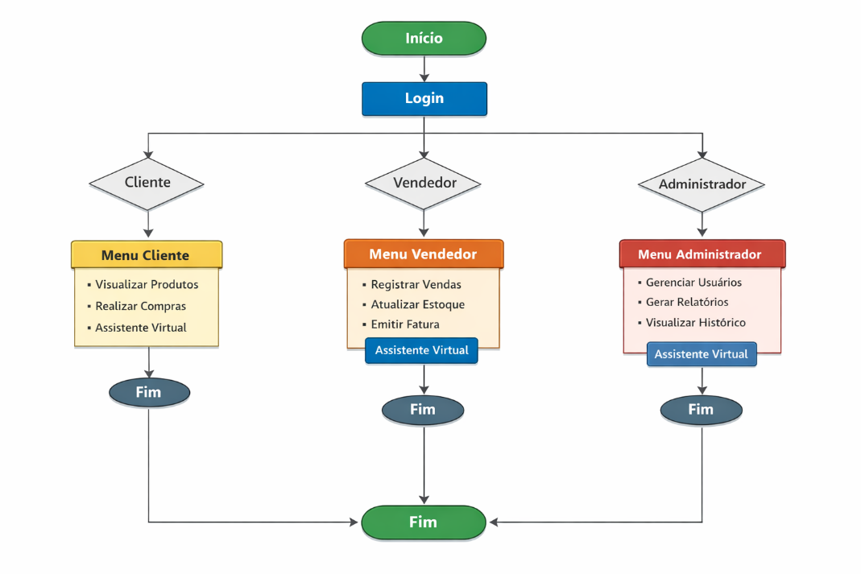
O fluxograma a seguir representa visualmente o funcionamento do Sistema de Gestão de Vendas da Cantina do IPM, mostrando as etapas principais do processo desde o login do usuário até a finalização de vendas e geração de relatórios.O fluxograma mostra as seguintes etapas:
Figura B.1 – Fluxograma do funcionamento do sistema
Figura B.2 – Fluxograma do Banco de Dados do Sistema de Gestão de Vendas
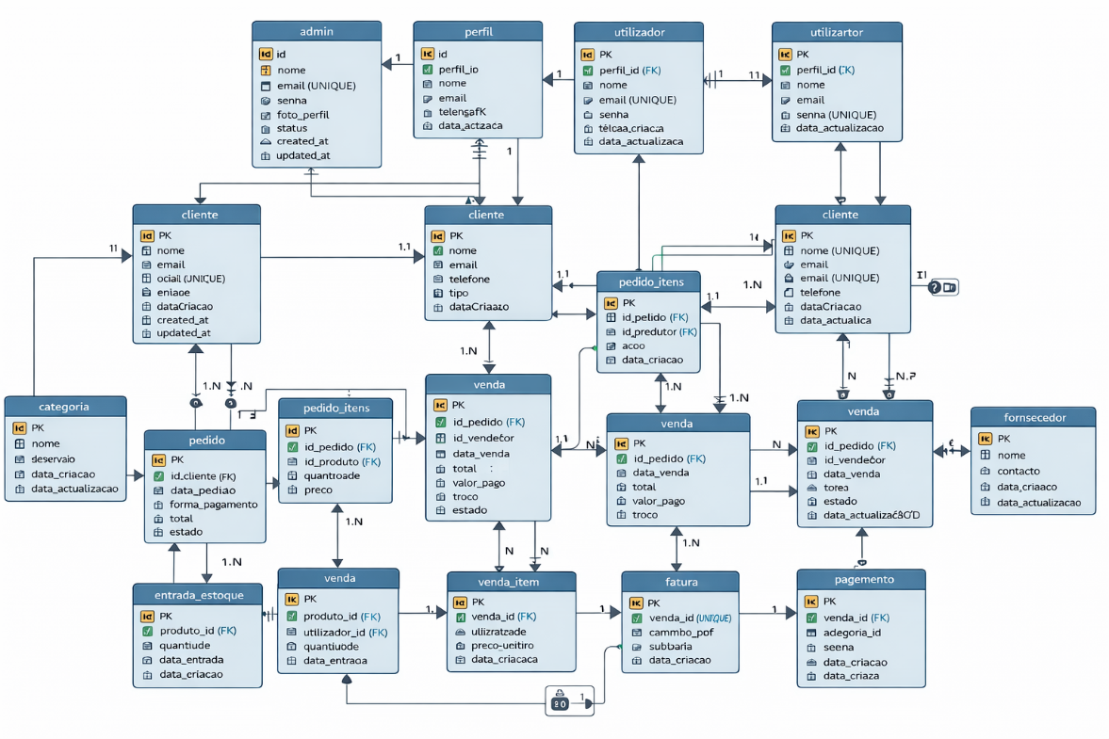
Apêndice C – Prints das Telas do Sistema
Este apêndice apresenta as principais telas do Sistema de Gestão de Vendas da Cantina do Instituto Politécnico do Maiombe (IPM). As capturas de tela têm como objetivo demonstrar visualmente o funcionamento do sistema, evidenciando as funcionalidades implementadas para apoiar a gestão de vendas, controle de estoque e administração do sistema.
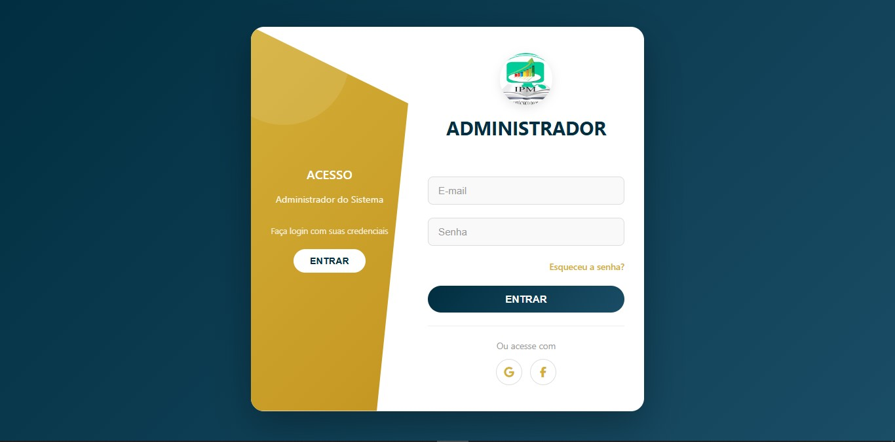
Figura C.1 – Tela de Login do Administrador do Sistema

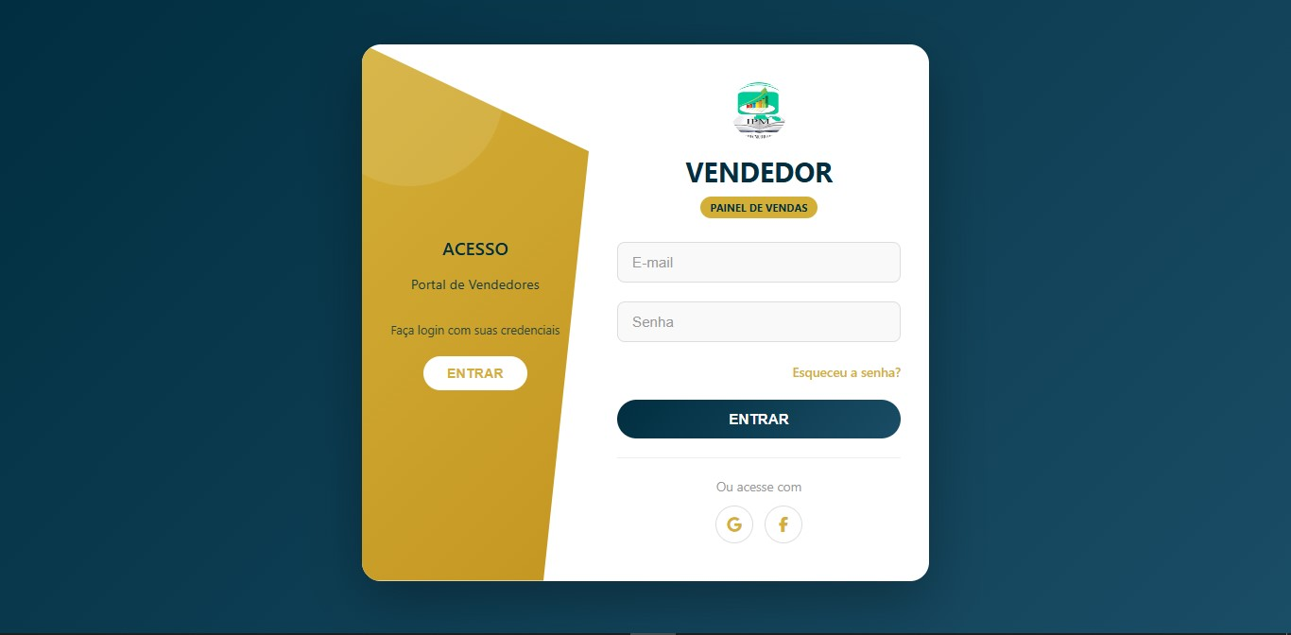
Figura C.2 – Tela de Login do Vendedor do Sistema
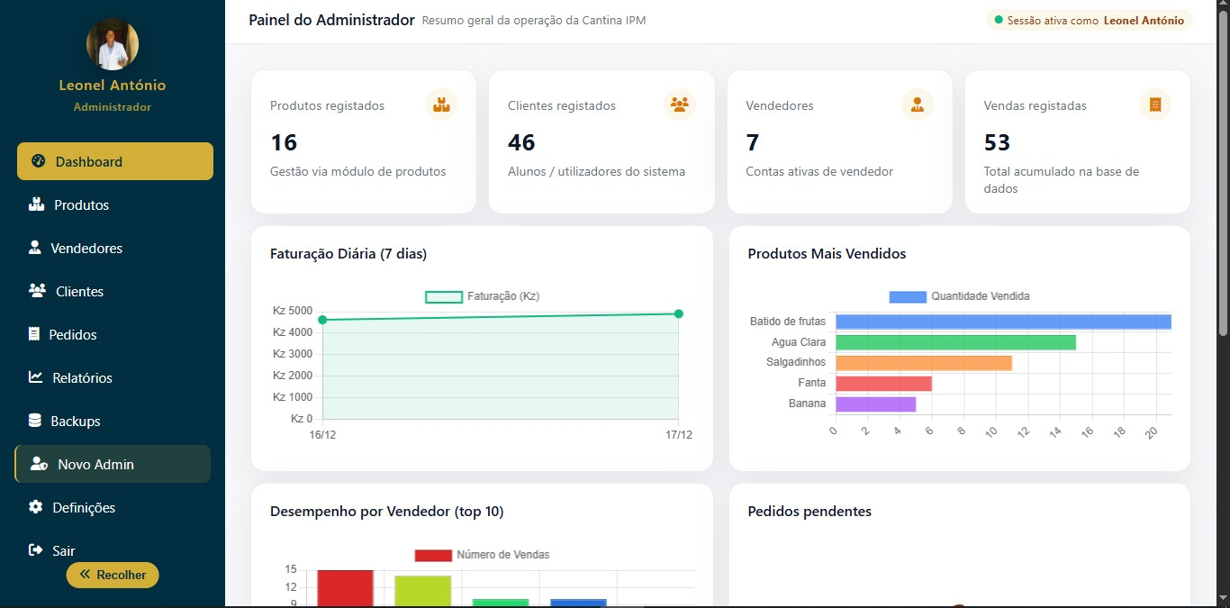
Figura C.3 – Tela de Dashboard e menu principal do Administrador do Sistema

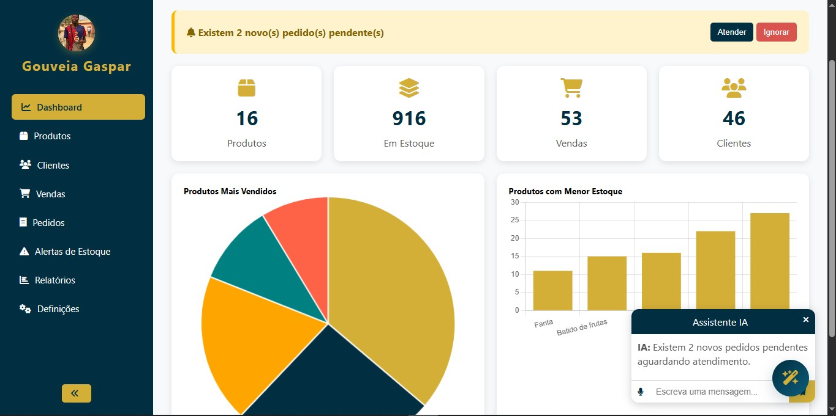
Figura C.4– Tela de Dashboard e menu principal do Vendedor do Sistema

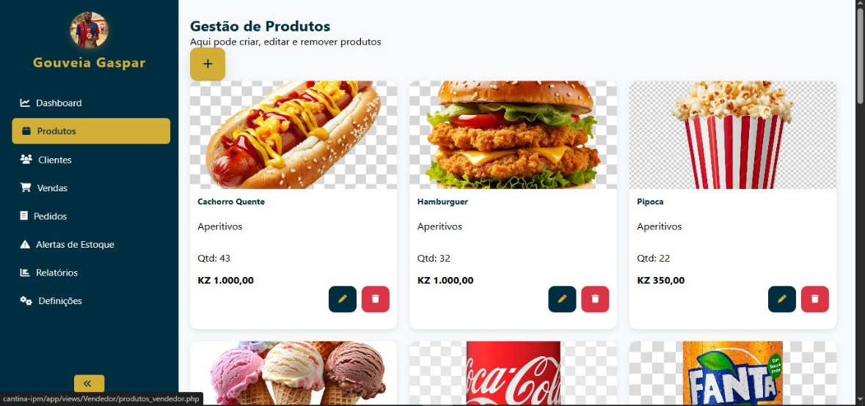
Figura C.5 – Tela de Listagem de Produtos do Sistema

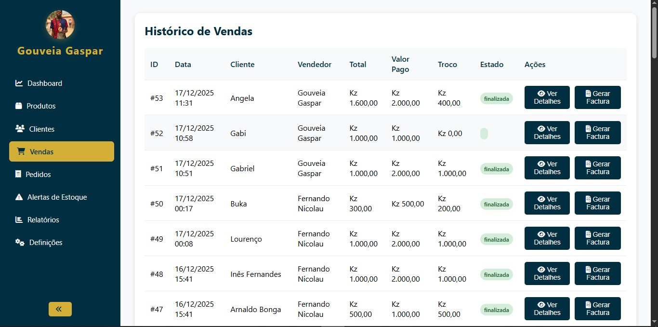
Figura C.6 – Tela de Registro de vendas do Sistema

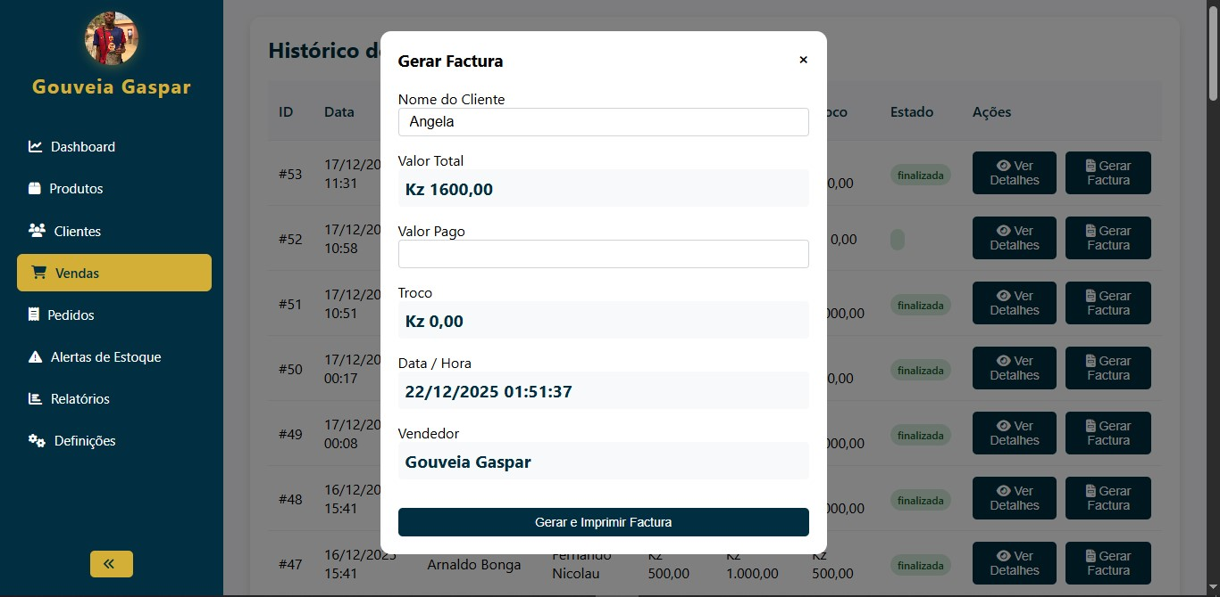
Figura C.7– Tela de emissão de facturas do Sistema

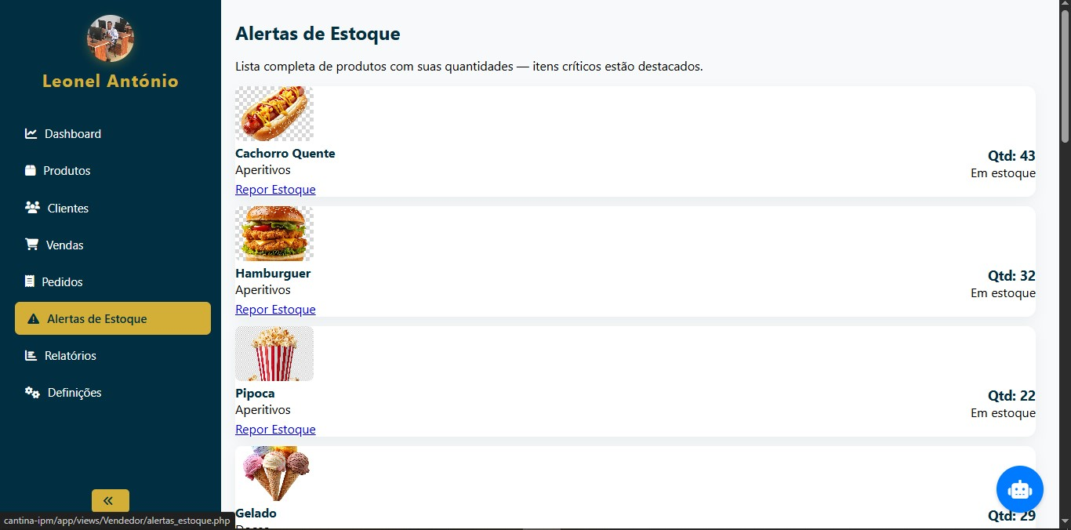
Figura C.8 – Tela de controle de estoque do Sistema

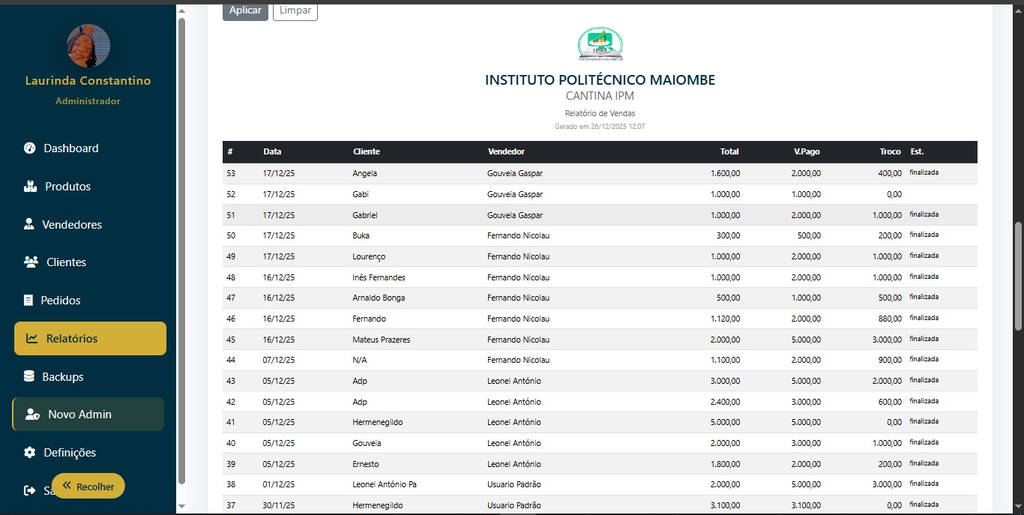
Figura C.9 – Tela de Relatórios do sistema

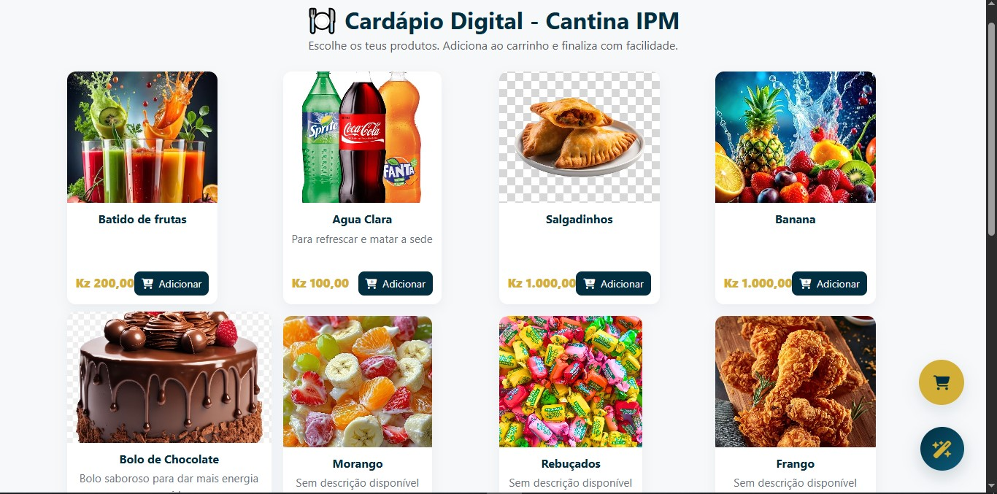
Figura C.10 – Tela do Cardápio do Cliente no sistema

